Kraków atrakcje turystyczne - co musisz zobaczyć?
Zastanawiasz się nad wycieczką do Krakowa, ale nie wiesz co zobaczyć? Mamy dla Ciebie kilka propozycji na Kraków atrakcje turystyczne!

Kraków atrakcje turystyczne
Kraków, stolica małopolski to jedno z najpiękniejszych miast w naszym kraju. Jest to miasto magiczne, niezmiernie ważne kulturowo i historycznie. Cieszy się ono nie słabnącą popularnością nie tylko wśród mieszkańców naszego kraju, dlatego na wycieczki kilkudniowe przybywają do Krakowa ludzie z całego świata. Rocznie Kraków odwiedza około 10 mln. turystów, a każdy z nich ma swój pomysł na to miasto. Również w sieci wpisując hasło "Kraków atrakcje turystyczne" znajdziesz wiele propozycji jak spędzić czas w mieście królów.

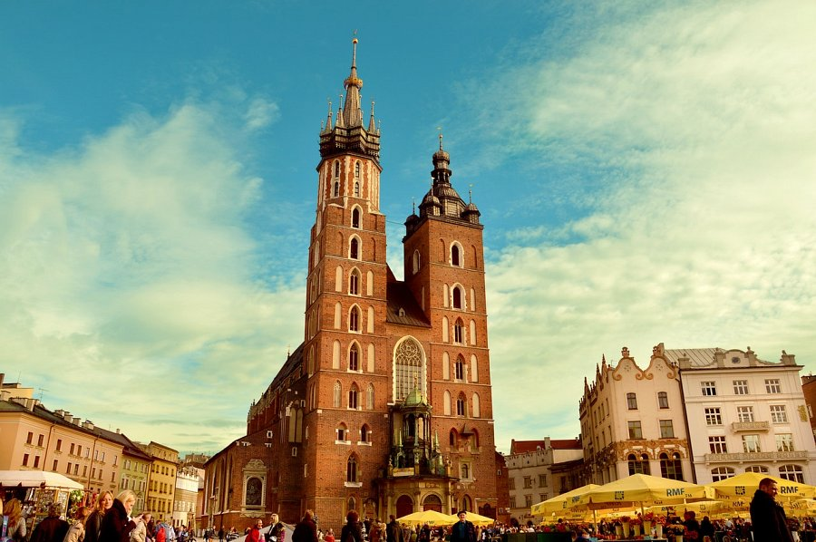
Kraków atrakcje turystyczne - obowiązkowe punkty
Miejscem, które koniecznie musisz zobaczyć w Krakowie to zdecydowanie Rynek Główny, który jest jednym z najpiękniejszych w Polsce. Mnóstwo tutaj turystów, zgiełku, latających nad głowami gołębi, bryczek z elegancko ubranymi końmi. Znajdują się tutaj również sztandarowe zabytki Krakowa takie jak Kościół Mariacki, z którego codziennie wybrzmiewa hejnał i Sukiennice. Na Rynku Głównym oczywiście znajduje się też mnóstwo kawiarni, restauracji. Po spacerze na Rynku Głównym warto wybrać się na pobliski Mały Rynek. Tutaj zgiełku o wiele mniej i jest kameralnie. Pastelowe kamieniczki stojące na kwadratowym placu, aż proszą, aby zrobić im zdjęcie. Wymieniając Kraków atrakcje turystyczne nie można zapomnieć o Zamku Królewskim na Wawelu - warto chociaż zobaczyć tą majestatyczną budowle z zewnątrz. Spacerując wzdłuż murów, brzegiem Wisły natkniecie się na rzeźbę smoka wawelskiego, który zieje ogniem, pod warunkiem że wyśle się płatnego SMS-a na wskazany numer. Jeżeli chcesz poznać więcej naszych propozycji na atrakcje turystyczne w Krakowie - sprawdź naszą ofertę!

